一、問答題：
1.求圖所示三角波之波形因數FF 與波峰因數CF ？ 10%
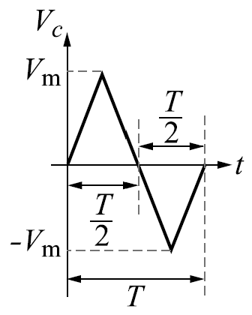

2.如圖所示 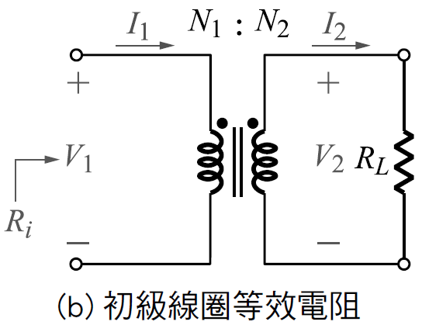 ，已知變壓器圈數比為 N₁ / N₂ = 5，若輸出負載 R_{L} = 8Ω，試求等效輸入電阻 R_{i} 為何？5%

3.如圖所示 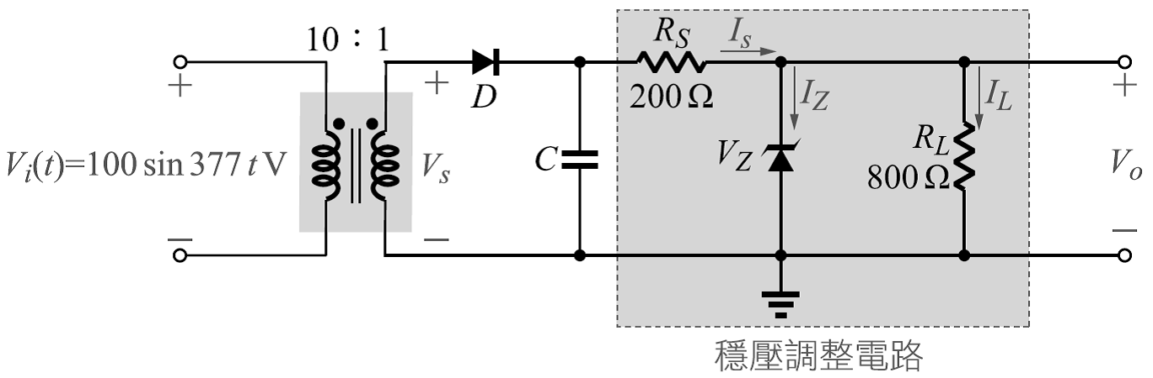 為加入稽納穩壓調整電路之直流電源電路，若理想稽納二極體稽納電壓 V_{Z} = 5V，試求 V_{o}、I_{S}、I_{L} 及 I_{Z} 各為何？16%

4.已知如圖所示 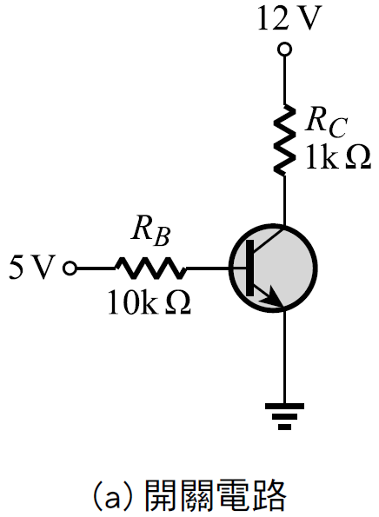 開關電路之 BJT 工作於飽和區，試求輸出電壓 V_{CE} 及電流 I_{B}、I_{C}、I_{E}為何（已知 β = 100，V_{BEr} = 0.7V，V_{CE(sat)}= 0.2V）16%
5.如圖所示 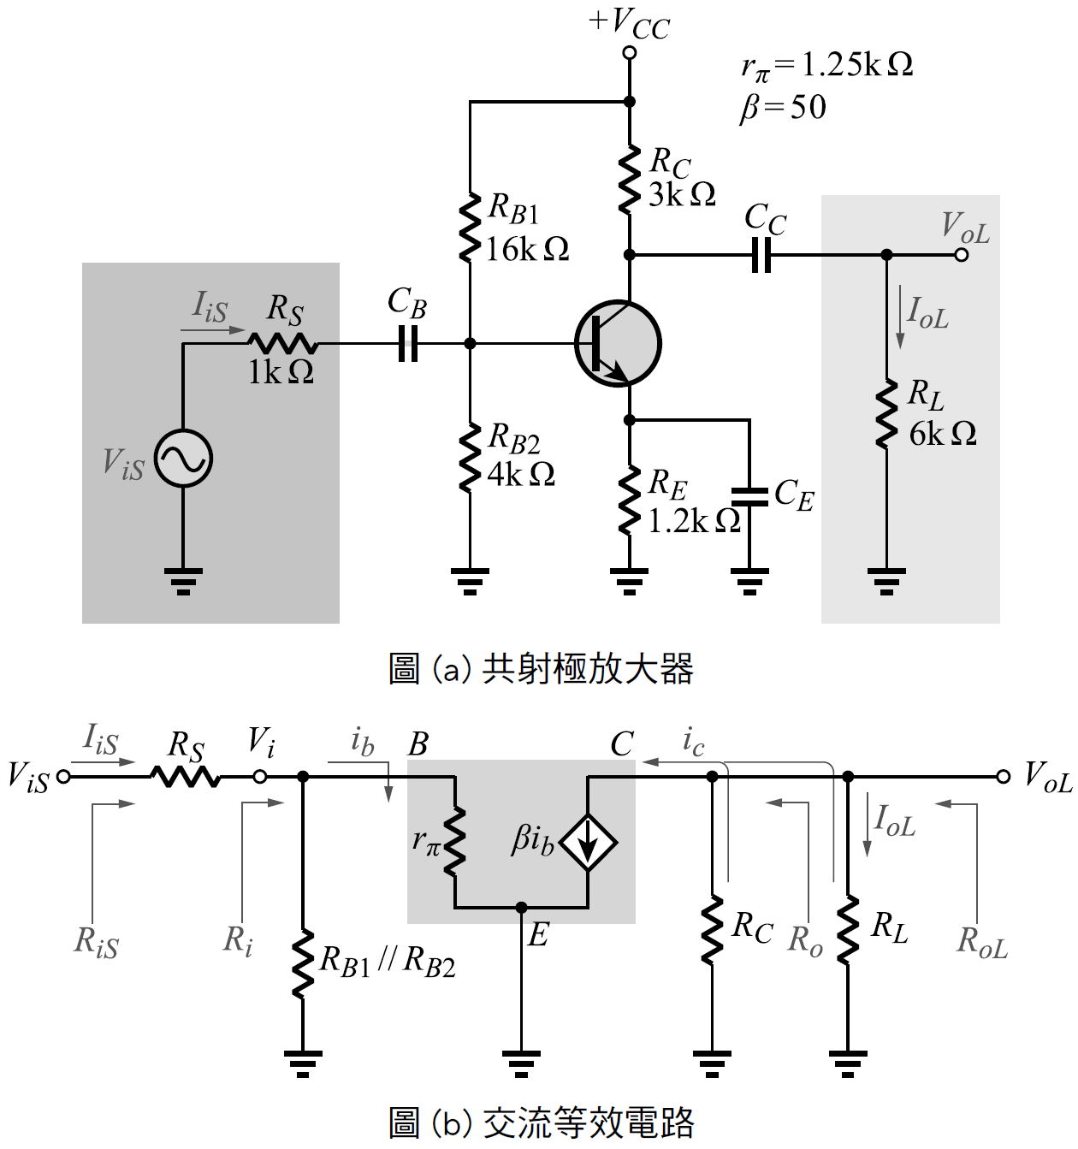 ，圖(A)為含信號源內阻 R_{S} 與負載電阻 R_{L} 之共射極放大器，
求1. 不含 R_{S} 與 R_{L} 之放大器主電路之 R_{i}、R_{o}、A_{v} ？12%
2. 含 R_{S} 與 R_{L} 之完整放大器之 R_{is}、R_{oL}、A_{vT} 及 A_{iT} ？16%

6.已知圖所示射極回授式偏壓共射極放大器之β 值很大， 且R_{B} = 45kΩ、R_{C} = 4.5kΩ、R_{E} = 0.5kΩ， 試求R_{i} 、R_{o} 、A_{v} 及A_{i} ≈ ？ 16%
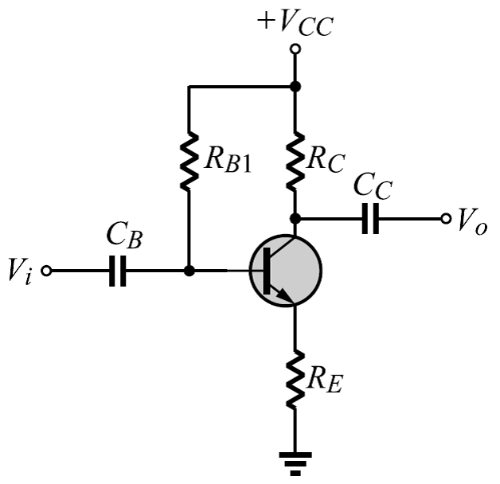

7.已知輸出功率為30dB，若輸入功率為1mW，則輸出功率為多少瓦特？4%

8.已知一個串級放大電路，輸入電阻為10kΩ， 負載為1kΩ， 功率增益A_{pT} = 70dB，當輸入電壓為2mV 時，試求輸出電壓V_{o} = ？5%

